**ФІЗИКО-МАТЕМАТИЧНІ НАУКИ**

**УДК 621.3.011.752:537.313**

***Олександр Чорний***

***(Дніпро)***

**Використання методу оберненої матриці у програмі Excel для розв'язання задач в теорії електричних кіл при розрахунку складних електричних кіл**

*Розглянуто використання методу оберненої матриці у програмі Excel для вирішення систем лінійних рівнянь, які складають для розрахунку складних електричних кіл в теорії електричних кіл.*

***Ключові слова:*** *система лінійних рівнянь,**складні електричні кола, метод рівнянь Кірхгофа, метод оберненої матриці.*

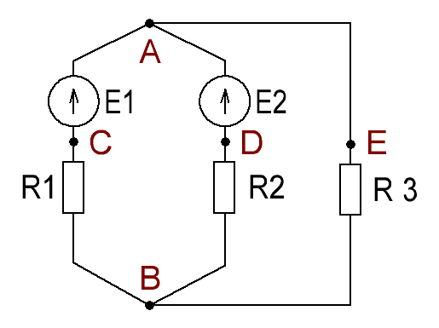У сучасній електротехніці вирішення систем лінійних рівнянь є ключовим етапом у вирішенні багатьох задач теорії електричних кіл, таких як аналіз електричних мереж, розрахунок параметрів електромагнітних систем та багато інших. Існує багато методів для розв'язання таких систем, включаючи метод Гауса, метод Крамера, метод оберненої матриці тощо. Нижче наведено кроки, які можна виконати методом оберненої матриці в програмі Excel, для розрахунку складного електричного кола за допомогою методу рівнянь Кірхгофа. Розглянемо приклад розрахунку струмів для складного електричного кола на рис.1.

Рис. 1. Складне електричне коло з 2-ма джерелами ЕРС

*Дано:* В схемі на рис. 1 ЕРС джерел напруги дорівнюють Е1 = 75 В, Е2 = 25В, опори резисторів R1 = R2 = 1 Ом , R3 = 2 Ом, Rі1 = Rі2 = 0 Ом.

*Необхідно знайти*: струми в гілках I1, I2, I3.

*Перевірку рішення* зробити складанням балансу потужностей.

***Рішення:***

Вирішимо задачу складанням рівнянь за І-м та ІІ-м законами Кірхгофа за наступною методою:

**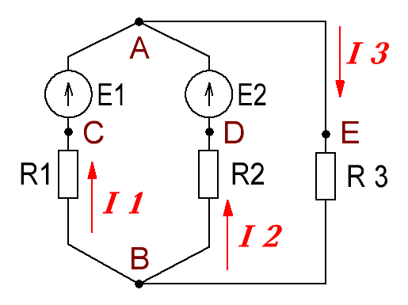*1.Визначимо та нанесемо на схему напрями струмів*** у колі до розрахунку. Для гілок з джерелами ЕРС напрям струму буде співпадати з напрямом ЕРС, а для гілок з резисторами напрям струму буде обиратися довільно(Рис.2).

Рис. 2. Складне електричне коло з 2-ма джерелами ЕРС з нанесеними струмами

Якщо після рішення рівнянь вийде негативний знак струму, то напрямок струму у гілці треба поміняти на протилежний.

***2.Оберемо довільно напрям обходу кола для складання рівнянь*** за замовчуванням за годинниковою стрілкою.

***3.Для схеми на Рис.2 складемо 3 розрахункових рівняння – 1вузлове та 2 контурних.***

***4.Складемо 1 вузлове рівняння*** за першим законом Кірхгофа.

Для вузла **А**:

I1 + I2 = I3 (1)

**5.** ***Складемо 2 контурних рівняння***, що складаються за другим законом Кірхгофа.

Для контуру **А - D - В – C –A:**

E1 - E2 = I1·R1 – I2·R2 (2)

Для контуру **А - E – B - D – A:**

E2 = I2·R2 + I3·R3 (3)

***6.Вирішимо систему з 3-х рівнянь відносно невідомих струмів і знайдемо їх величини:***

I1 + I2 = I3

E1 - E2 = I1·R1 – I2·R2 (4)

E2 = I2·R2 + I3·R3

Підставимо числові данні у систему рівнянь:

I1 + I2 = I3

75 - 25 = I1·1 – I2·1 (5)

25 = I2·1 + I3·2

Найпоширеніший спосіб розв'язання системи лінійних рівнянь інструментами Excel – це застосування матричного методу. Він полягає у побудові матриці з коефіцієнтів виразів, а потім у створенні зворотної матриці. Використаємо цей метод для вирішення наступної системи рівнянь:

I1 + I2 - I3 = 0

I1·1 - I2·1 + 0 = 50 (6)

0 + I2·1 + I3·2 = 25

Заповнюємо матрицю числами, що є коефіцієнтами рівняння. Дані числа повинні розташовуватись послідовно по порядку з урахуванням розташування кожного кореня, якому вони відповідають. Якщо у якомусь вираженні одне з коренів відсутня, то цьому випадку коефіцієнт вважається рівним нулю. Якщо коефіцієнт не позначений у рівнянні, але відповідний корінь є, то вважається, що коефіцієнт дорівнює 1. Позначаємо отриману таблицю як вектор A:

а11 а12 а13 1 1 -1

А = а21 а22 а23 = 1 -1 0 (7)

а31 а32 а33 0 1 2

Окремо записуємо значення після знака "рівно". Позначаємо їх загальною назвою, як вектор B:

b11  0

В = b21  = 50 (8)

b31 25

Тепер для знаходження коренів рівняння, передусім, нам потрібно відшукати матрицю, зворотну існуючої. У програмі Excel є спеціальний оператор, який призначений для вирішення цього завдання. Називається він МОБР. Він має досить простий синтаксис:

= МОБР (масив)

Аргумент "Масив" - це, власне, адреса вихідної таблиці. Отже, виділяємо на аркуші область порожніх осередків, яка за розміром дорівнює діапазону вихідної матриці. Клацаємо по кнопці "Вставити функцію", розташовану біля рядка формул.

Для запуску Майстра функцій переходимо до категорії «Математичні». У списку шукаємо найменування «МОБР». Після того, як воно знайдено, виділяємо його і тиснемо на кнопку "OK". Запускається вікно аргументів функції МОБР. Воно за кількістю аргументів має лише одне поле – «Масив». Тут необхідно вказати адресу нашої таблиці. Для цього встановлюємо курсор у полі. Потім затискаємо ліву кнопку миші і виділяємо область на аркуші, де знаходиться матриця. Як бачимо, дані про координати розміщення автоматично заносяться до поля вікна. Після того, як ця задача виконана, найбільш очевидним було б натиснути кнопку «OK», але не варто поспішати. Справа в тому, що натискання на цю кнопку є рівнозначним застосуванню команди Enter. Але при роботі з масивами після завершення введення формули слід не натискати на кнопку Enter, а зробити набір поєднання клавіш Ctrl+Shift+Enter. Виконуємо цю операцію.

Отже, після цього програма здійснює обчислення і на виході в попередньо виділеній області ми маємо матрицю, обернену до цієї:

|  |  |  |
| --- | --- | --- |
| 0,400000 | 0,600000 | 0,200000 |
| 0,400000 | -0,400000 | 0,200000 |
| -0,200000 | 0,200000 | 0,400000 |

Тепер нам потрібно буде помножити обернену матрицю на матрицю B, яка складається з одного стовпця значень, розташованих після знака «рівно» у виразах. Для множення таблиць в програмі Exel також є окрема функція, яка називається МУМНОЖ. Цей оператор має наступний синтаксис:

=МУМНОЖ(Масив1;Масив2)

Виділяємо діапазон, що у нашому випадку складається з чотирьох осередків. Далі знову запускаємо Майстер функцій, натиснувши піктограму "Вставити функцію".

У категорії «Математичні», Майстер функцій, що запустився, виділяємо найменування «МУМНОЖ» і тиснемо на кнопку «OK». Активується вікно аргументів функції МУМНОЖ. У поле «Масив1» заносимо координати зворотної матриці. Для цього, як і минулого разу, встановлюємо курсор у полі та із затиснутою лівою кнопкою миші виділяємо курсором відповідну таблицю. Аналогічну дію проводимо для внесення координат у поле «Масив2», лише цього разу виділяємо значення колонки B. Після того, як вищезазначені дії проведені, знову не поспішаємо натискати на кнопку «OK» або клавішу Enter, а набираємо комбінацію клавіш Ctrl+Shift+ Enter. Після цієї дії в попередньо виділеній комірці відобразяться корені рівняння: І1, І2, І3. Вони будуть розташовані послідовно:

I1 = 35 [А]

I2 = - 15 [А]

I3 = 20 [А]

Таким чином, можна сказати, що ми вирішили цю систему.

Знак мінус струму І2 означає,що напрям цього струму на схемі треба змінити на зворотній(Рис.3).

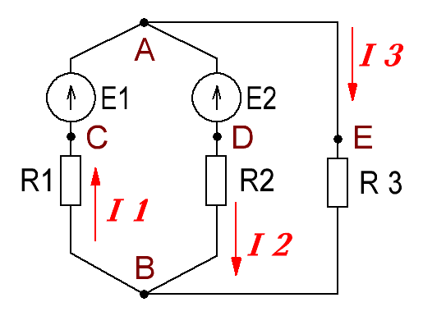

Рис. 3 Складне електричне коло з 2-ма джерелами ЕРС після розрахунку реальних струмів.

***7.Після рішення рівнянь правильність розрахунку перевіряється складанням балансу потужностей:***

PЕ1 - PЕ2 = P1 + P2 + P3 (9)

Мінус PЕ2 тому, що струм І2 протилежний струму І1.

Потужність 1-го джерела ЕРС:

PЕ1 = E1·I1 = 75·35 = 2 625 [Вт] (10)

Потужність 2-го джерела ЕРС:

PЕ2 = E2· I2 = 25·15 = 375 [Вт] (11)

Потужність навантажень:

P1 = R1·I1² = 1· 35² = 1 225 [Вт] (12)

P2 = R2·I2² = 1· 15² = 225 [Вт] (13)

P3 = R3·I3² = 2· 20² = 800 [Вт] (14)

Загальний баланс потужностей:

2 625 - 375 = 1 225 + 225 + 800

2 250 [Вт] = 2 250 [Вт]

Рішення виконано правильно.

Excel - це потужний інструмент для аналізу даних, який має вбудовані функції для обчислення, графічного відображення даних та виконання складних обчислень. Використання Excel для розв'язання систем лінійних рівнянь може бути ефективним способом швидкого та точного аналізу складних електричних схем.

**ДЖЕРЕЛА ТА ЛІТЕРАТУРА**

1. Бугір М.К. Математика для економістів: Посібник. -К.: Видавничий центр «Академія», 2003. - 520 с.
2. Горлач В.М., Левченко О.М. Табличний процесор Microsoft Excel: основи роботи. - Львів: СП «БаК», 1999. - 120 с. ISBN 996-7065-12-Х
3. Коруд В. І., Гамола О. Є., Малинівський С. М. Електротехніка: Підручник / За заг. ред. В.І. Коруда – 3-тє вид., переобл. і доп. – Львів: «Магнолія 2006», 2014. - 447 с.

**ВІДОМОСТІ ПРО АВТОРА**

Чорний Олександр Андрійович - викладач спецдисциплін вищої категорії, викладач-методист циклової комісії електронних приладів та систем Дніпровського фахового коледжу радіоелектроніки(м. Дніпро);

телефони: +38 095 322 21 88, +38 093 865 39 93; електронна адреса: [chorneyalexander@gmail.com](mailto:chorneyalexander@gmail.com); сертифікат учасника конференції потрібен;

про проведення конференції дізнався з запрошення на особисту адресу, потребую необхідність отримання запрошень від оргкомітету.